保存用户输入到文件

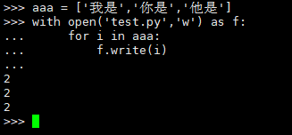

1594712280369_5B7E50CD-E29D-4d9a-A00E-4664D3E0AA50